**Reflexo identitário e cultural na estética da sala de aula:**

**Vivência em escola específica de Surdos na capital do Amazonas**

Larissa da Silva Brito[1]

**E-mail:** britolarissasilva@gmail.com

**GT 3:** Educação Inclusiva, Educação Especial e Desenvolvimento Humano na Amazônia

**Instituição:** SEDUC- AM

**Resumo**

A medida em que a criança se percebe no que ele estuda a chance de haver uma identificação e desejo pelo conhecimento aumenta. “(...) A sala de aula deve ser um lugar que permita que o aluno estabeleça relações com aquilo que é vivido fora dela, e deste modo interessa contextualizar socialmente os conteúdos a serem trabalhados, [...] de modo a tornar a aprendizagem mais significativa.” (LACERDA; SANTOS; CAETANO, 2013, p.185.). Esta experiência tem embasamento metodológico qualitativo (MINAYO, 2010). Envolveu um universo de múltiplos significados que não puderam ser restringidos a quantificação. Trata-se ainda de uma pesquisa-ação (THIOLLENT,1988). Nela o espaço de interlocução contempla os atores implicados participando na resolução dos problemas, aprendendo ao longo do processo investigativo. Na Educação de Surdos há escassez de material didático em Libras, mais ainda quando se pensa em algo de acordo com a realidade Amazônica. Há referências visuais, em recursos didáticos, que não atendem a vivência regional ou mesmo familiar dos estudantes. Após avaliação diagnóstica com uma turma de 4ᴼ ano foi notada a necessidade de um Alfabeto em Língua Portuguesa e em Libras atendendo a realidade cultural da turma. Com o objetivo de suprir essa demanda surgiu essa experiência aqui relatada, permitindo o estabelecimento de relações do conhecimento com o cotidiano dos estudantes, bem como potencialização do pertencimento dos mesmos no ambiente de estudos. A proposta foi uma criação coletiva de Alfabeto Visual Bilíngue com imagens escolhidas pela turma dentro de suas realidades e fotos dos próprios estudantes fazendo os sinais em LIBRAS de cada letra. Primeiro ocorreu um estudo acerca do Alfabeto (maiúsculo e minúsculo) em Libras e em Língua Portuguesa: vídeos, dinâmicas em sala e construção de portfólio; Em momento posterior foram feitos vídeos e fotos individuais de cada estudante apresentando todas as letras do Alfabeto em LIBRAS; Em seguida houve pesquisa coletiva, em sala de aula, de imagens correspondentes à cada letra do alfabeto considerando o cotidiano dos estudantes; Junto às imagens foi inserida a escrita das letras tanto em letra cursiva quanto bastão, maiúsculas e minúsculas. Os materiais foram impressos e experimentados em sala de aula. A colagem coletiva de placas do Alfabeto Bilíngue no ambiente da turma foi feita de forma lúdica e os demais materiais confeccionados foram distribuídos para cada estudante também levar para suas casas e compartilhar com amigos e familiares. A Pedagogia Visual fez parte do embasamento utilizado por atender necessidades dos estudantes Surdos, tendo em vista que os mesmos se encontram imersos no mundo visual e apreendem, a partir dele, a maior parte das informações para a construção de seu conhecimento. Foi possível observar prazer na identificação das crianças Surdas com o ambiente de estudo e perceber a construção de identidade visual, acolhimento, motivação, pertencimento, exercício de interculturalidade e compartilhamento de conhecimento. O desejo é que tais produções possam continuar fazendo parte do repertório de estudo na vida de cada um dos estudantes e que inspire outras produções bilíngues para Surdos considerando as subjetividades de cada indivíduo, incluindo o fator cultural e regional.

**Palavras-chave:** Alfabeto Bilíngue para Surdos; Educação de Surdos; Cultura Amazônica; Identidade Surda; Material Didático; Arquitetura escolar;

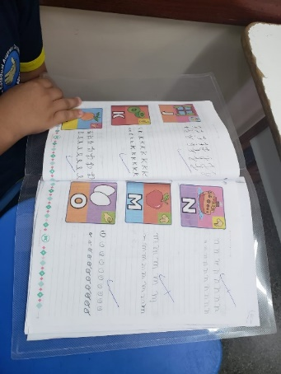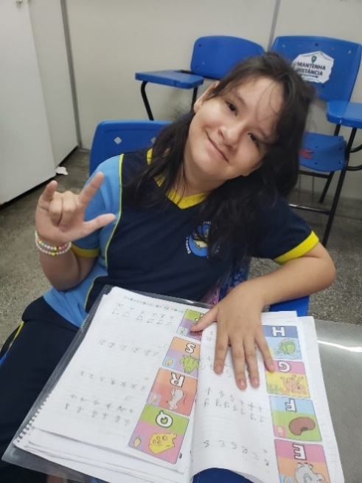

Foto 1: Portfólio de estudo do alfabeto. Foto 2: Estudante refletindo que

(BRITO, Larissa; 2022). imagens iria modificar na referência

do alfabeto em construção.

(BRITO, Larissa; 2022)

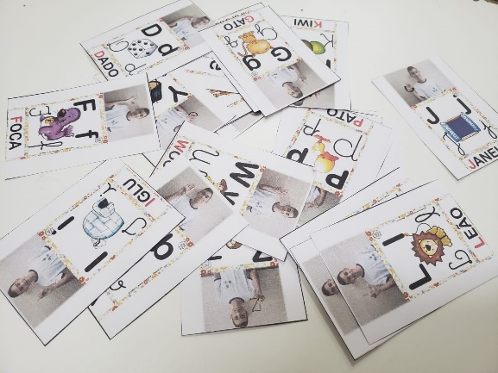 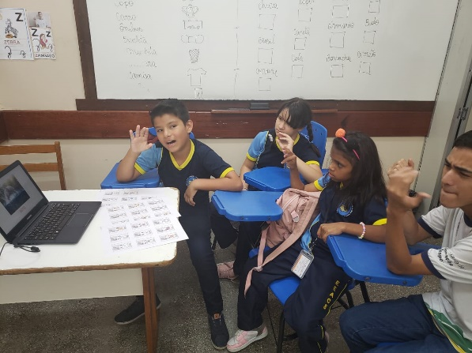

Foto 3: Momento de escolha das imagens Foto 4: Cartas de jogo confeccionado

para o Alfabeto Bilíngue em LIBRAS. pelos estudantes. (BRITO, Larissa; 2022).

(BRITO, Larissa; 2022).

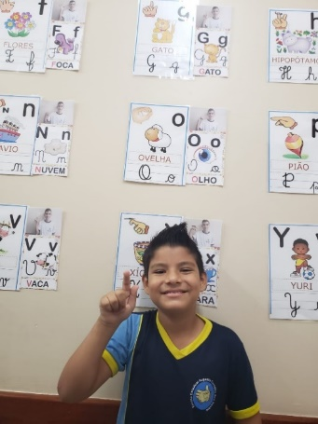

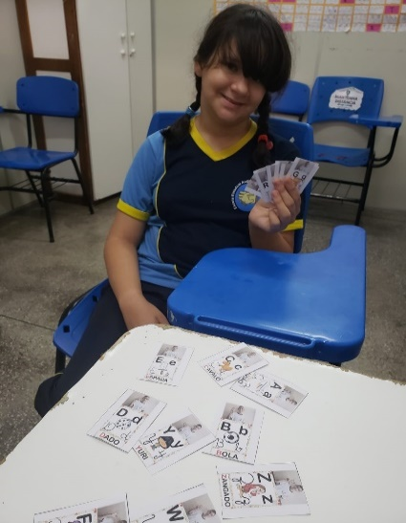

Foto 5: Jogo de cartas. Foto 6: Estudante apresentando o novo alfabeto

(BRITO, Larissa; 2022). na parede da sala de aula. (BRITO, Larissa; 2022)

**Referências**

LACERDA, C.B.F; SANTOS, L.F. *Tenho um aluno surdo, e agora?: Introdução à Libras e educação dos surdos.* São Carlos: Edufscar. 2013.

MINAYO, M.C.S. (org.). *Pesquisa social: teoria, método e criatividade.* 29. ed. Petrópolis, RJ: Vozes, 2010.

THIOLLENT, M. *Metodologia da Pesquisa-Ação*. São Paulo: Cortez,1985.

1. Mestre em Educação pela Universidade Federal do Rio de Janeiro. Professora da Rede Municipal de Manaus e da Rede Estadual de Educação do Amazonas. Graduada pela Universidade Federal do Amazonas em Licenciatura Plena em Pedagogia. Membro do Grupo de Estudos e Pesquisas sobre surdez – GEPeSS-UFRJ.